Тема урока: «Астрономия на координатной плоскости».

Цель: Закрепить полученные знания и навыки по теме «Координатная плоскость»,закрепить умение учащихся определять положение точки на плоскости, порядок записи координат и их название. Развивать графическую культуру, развивать зрительную и мыслительную деятельность.

Ход урока:

Ребята, сегодня у нас заключительный урок по теме «Координатная плоскость». В начале нашего урока вспомним основные понятия по данной теме, ответив на следующие вопросы:
- Что называют координатной плоскостью?
- Под каким углом пересекаются координатные прямые х и у, образующие систему координат на плоскости?
- Как называют точку пересечения этих прямых? Какие у неё координаты?
- Как называют пару чисел, определяющие положение точки на плоскости?
- Как называют первое число?
- Как называют второе число?
- Как найти точку на плоскости, если известны ее координаты?
- Как определить координаты точки по ее положению?
- Чему равна абсцисса любой точки расположенной на оси ОУ?
- Чему равна ордината любой точки, расположенной на оси ОХ?
- Верно ли задана система координат? (на доске рисунок, см. приложение1)
- Определите координаты точек А, С, D, E, K, F?
- Верно ли, что координаты точек В( -8; -4) , Q( 9; -3),М( 5; 3), Н( -2; 7), Р( 8; -7).

Идея задавать положение точки на плоскости с помощью чисел зародилась в древности - прежде всего у астрономов и географов при составлении звездных и географических карт. Поэтому наш урок посвящен астрономии.

Очень давно, в древности, когда ещё не было компаса, люди находили путь по звездам. Звезд на небе очень много, и запомнить их трудно. Поэтому люди разделили звезды на группы. Затем в этих группах они соединили звезды между собой линиями. Так появились на древних картах звездного неба созвездия, иногда похожие на людей, или зверей, или на разных сказочных чудовищ. Отсюда и названия созвездий: Лев, Кит, Дракон и другие

На координатной плоскости точками изображены некоторые звезды одного из созвездий. Но главные, наиболее яркие и видимые звезды, вам предстоит отыскать и отметить самим. Для этого вычислите вторую координату точки-звезды, если:

1. х =-5,
У =2х + 13
- х = -3
у = /х/.
3. х = -2,
у = х² – 2
4. х = 0,
У =3,7х – 0,8 + 4/5
5. х = 4
У = х² -5х + 3
6. х = 3,
У = 0,5( 1 – х)х.
7. х=0,
У = 2х³ – 5х² + 7х -2.

Последовательно соедините полученные точки. Соедините также отрезками точки №1 с точкой (-1; -5), №5 с (7; -2) и № 7 с началом координат. Узнали? Как называется это созвездие?.

Звезды, которые вы отметили сами, составляют наиболее яркую и видимую часть этого созвездия. Вместе их называют « Ковш большой медведицы». Каждая из этих звезд имеет свое название. Разгадайте название одной из них, упростив выражение и заполнив буквами таблицу.

- 2х | 3х | -х | 2х | 6х

А: -( у – х) + ( х + у) =
И: -х – ( -4х) =
Р: 8 – 2(4 – 3х) =
М: -(4у -3х) + (4у – 5х)=
Ц: -0,2у – 0,25х + 0,2у – 0,75х =

Её координата (-3 ; 3) При переводе на русский язык этого названия получится слово «конь».

Совсем близко от этой звезды отмечена ещё одна точка, которая изображает звезду. Её название вы узнаете решив уравнения:

-0,5 | -5 | -0,75 | 5 | 3,6 | -3,6

Л: х:1,25 = -4 M: 5,6х = 0
Р : -3у = 10,8 О: 0,5х+0,25х+0,25х =3.6
А: х – (3х + 1,4) =0,4 К:-0,2х =1

Если название этой звезды перевести на русский язык, то получится слово «всадник». Итак, «конь» и «всадник». По этим двум звездам в старину определяли остроту зрения. Тот, кто видел не только Коня, но и Всадника, мог стать метким стрелком из лука.

У древних греков существовала легенда о созвездиях Большой и Малой Медведицы. ( учениками зачитываются легенды; см.приложение2)
После зачитывания легенд самостоятельная работа учащихся. Всем раздаются карточки с заданием:
1.Выписать координаты всех точек.
2.Нарисовать рисунок по координатам. (Приложение 3)

Домашнее задание: Выписать координаты всех точек следующего рисунка:

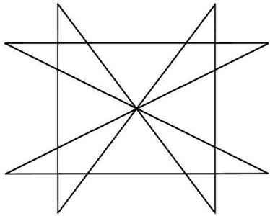

Это Аусеклис - или утренняя звезда . Один из самых популярных знаков в латышской орнаментике. Считалось, что аусеклис может уберечь от всего плохого , поэтому его чертили на земле, закладывая дом, рисовали на дверях хлева, старались иметь в одежде. Магическая сила аусеклиса защищала от наваждения, какие бы формы оно не принимало. Но все эти свойства аусеклиса проявлялись только тогда, когда он был нарисован правильно – одним движением, не отрывая карандаша от листа бумаги. Попробуйте сделать это дома.

Приложение1:
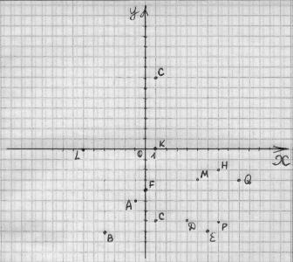

Приложение 2
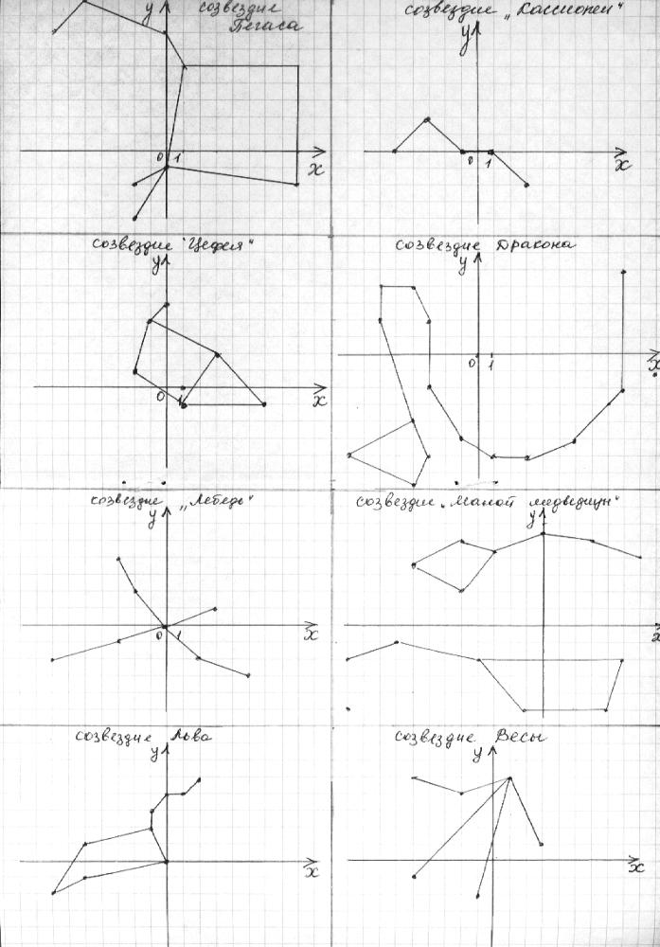
Приложение 3:

Легенда 1
У древних греков существовала легенда о созвездиях Большой и Малой Медведиц.
Всемогущий бог Зевс решил взять себе в жены прекрасную нимфу Калисто, одну из служанок богини Афродиты, вопреки желанию последней. Чтобы избавить Калисто от преследований богини, Зевс обратил Калисто в Большую Медведицу, ее любимую собаку — в Малую Медведицу и взял их на небо.

Легенда 2

В незапамятные времена у Царя эфиопов Цефея была красавица-жена — царица Кассиопея. Однажды Кассиопея имела неосторожность похвастать своей, красотой в присутствии нереид — жительниц моря.
Обидевшись, завистливые нереиды пожаловались богу моря Посейдону, и он напустил на берега Эфиопии страшное чудовище — Кита. Чтобы откупиться от Кита, опустошавшего страну , Цефей вынужден был по совету оракула отдать на съедение чудовищу свою любимую дочь Андромеду. Ее приковали к прибрежной скале. Каждую минуту Андромеда ожидала, что из морской пучины вынырнет Кит и проглотит ее.
В это время герой древней Греции Персей совершал один из своих подвигов: он проник на уединенный Остров на краю света, где обитали три страшные женщины горгоны с клубками змей, на голове вместо волос.
Взгляд Горгоны превращал в камень все живое. Воспользовавшись сном горгон, Персей отсек голову одной из них по имени Медуза. Из ее тела выпорхнул крылатый конь Пегас. Две другие горгоны, проснувшись, хотели броситься на Персея но он вскочил на крылатого Пегаса и, держа в руках драгоценную добычу — голову Медузы, полетел домой.
Пролетая над Эфиопией, Персей заметил прикованную к скале Андромеду. К ней уже направлялся Кит, вынырнувший из морской пучины, Персей вступил в смертельный бой с чудовищем. Одолеть Ката удалось лишь после того, как на него упал леденящий взгляд мертвой головы Медузы. Кит окаменел, превратившись в небольшой остров. Персей расковал Андромеду и привел ее к Цефею, а впоследствии женился на ней. Главных героев этого мифа фантазия древних греков поместила на небо. Так появились названия созвездий Цефея, Кассиопеи, Андромеды, Персея, 'Пегаса, Кита.

